Проект

УТВЕРЖДЕНА
постановлением
администрации
Нолинского района
от ___________ № _____

Актуализированная схема теплоснабжения
Перевозское сельского поселения Нолинского района
Кировской области до 2028 года
(Актуализация на 2026 год)

Содержание
Введение....................................................................................................................... 3
Глава 1 . Существующее положение в сфере производства, передачи и
потребления тепловой энергии для целей теплоснабжения ................................... 4
1.1 .Функциональная структура теплоснабжения ....................................................... 4
1.2. Источники теплоснабжения .................................................................................. 4
1.3. Тепловые сети, сооружения на них и тепловые пункты ..................................... 5
1.4. Тепловые нагрузки потребителей тепловой энергии, групп потребителей
тепловой энергии в зоне действия источников тепловой энергии ........................... 9
1.5. Топливные балансы источников тепловой энергии и система обеспечения
топливом.......................................................................................................................11
1.6.Тарифы в сфере теплоснабжения ...................................................................... 11
Глава 2. Перспективное потребление тепловой энергии на цели
теплоснабжения........................................................................................................... 12
Глава 3. Электронная модель системы теплоснабжения деревни Перевоз ……. 12
Глава 4. Перспективные балансы тепловой мощности источников тепловой
энергии и тепловой нагрузки ...................................................................................... 12
Глава 5. Перспективные балансы теплоносителя .................................................. 12
Глава 6. Предложения по строительству, реконструкции и техническому перевооружению источника теплоснабжения .......................................................... 13
Глава 7. Предложения по строительству, реконструкции и техническому перевооружению тепловых сетей и сооружений на них ......................................... 13
Глава 8. Перспективные топливные балансы ......................................................... 16
Глава 9. Оценка надежности теплоснабжения ...........'............................................ 16
Глава 10. Инвестиции в строительство, реконструкцию и техническое
перевооружение ......................................................................................................... 17
Глава 11. Обоснование предложения по определению единой
теплоснабжающей организации ................................................................................ 17

Введение
Перевозское сельское поселение - муниципальное образование в составе Нолинского района Кировской области России. Центр - деревня Перевоз. В поселение входят 10 населённых мест: деревня Перевоз, деревня Боговитовщина, деревня Вострижанье, деревня Ключи, деревня Малое Хлюпино, деревня Рудаки, деревня Среднее, село Сретенск, деревня Ухтым, деревня Чураково. Население сельского поселения составляет 934 человека (2010). Динамика численности населения Перевозского сельского поселения приведена на рисунке.

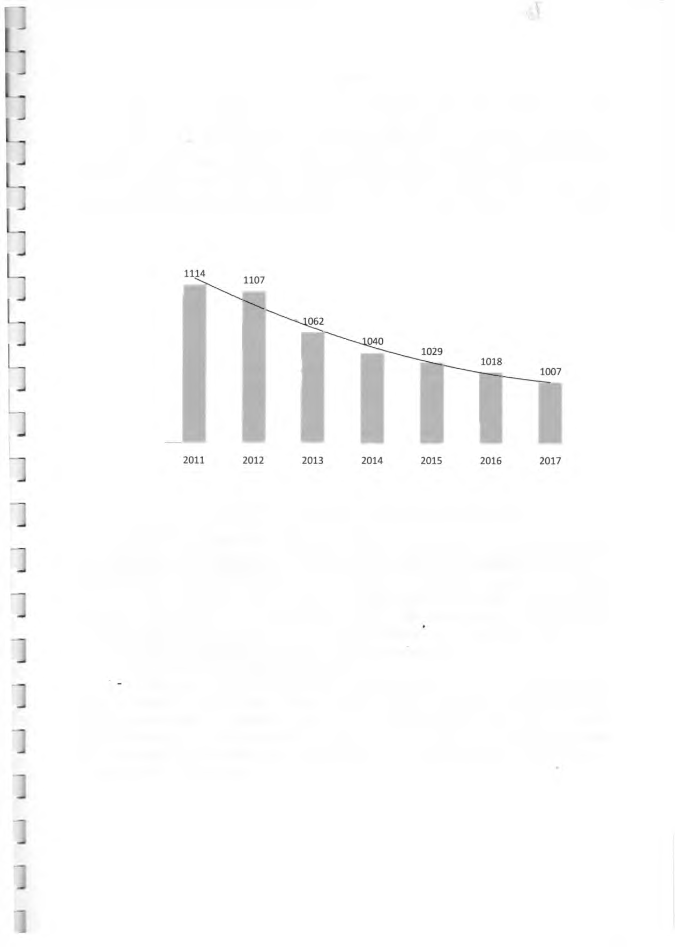
Рисунок 1 - Динамика численности населения
Площадь сельского поселения составляет 173,523 м2.
Схема теплоснабжения деревни Перевоз Нолинского района Кировской
области до 2028 года (далее - Схема) разработана на основании статей 6, 23
Федерального закона Российской Федерации «О теплоснабжении» от 27 июля
2010 года № 190-ФЗ и Требований к схемам теплоснабжения: Требований к
Порядку разработки и утверждения схем теплоснабжения, утвержденных
Постановлением Правительства Российской Федерации от 22.02.2012 № 154.
Исходными данными для разработки Схемы являются:
- Генеральный план деревни Перевоз;
- Данные теплоснабжающей организации ООО «Кировавтогаз»
(документация по источникам тепла, данные технологического и коммерческого
Учета потребления топлива, отпуска и потребления тепловой энергии, теплоносителя,

Конструктивные данные по сетям, эксплуатационная документация, документы по финансовой и хозяйственной деятельности, статистическая отчетность).

Глава 1. Существующее положение в сфере производства, передачи и
потребления тепловой энергии для целей теплоснабжения.

1.1. Функциональная структура теплоснабжения
В деревне Перевоз располагается одна котельная на газообразном топливе.
Вид используемого топлива: природный газ. Котельная осуществляет
теплоснабжение следующих объектов:
• Детский сад;
• Дом культуры;
• Школа;
• МКД №1, 3, 5, 7, 9, 11, 10, 12 по ул. Молодежная
Котельная и тепловые сети деревни Перевоз переданы в аренду ООО
«Кировавтогаз».
Система теплоснабжения организована на покрытие отопительной тепловой нагрузки абонентов по зависимой схеме присоединения с температурным графиком 95/70°С. Теплоснабжение остальных потребителей деревни является индивидуальным.

1.2. Источники теплоснабжения
В котельной установлено два стальных котла Lamborghini MEGA PREX N 350 (энергетический/резервный). Год ввода эксплуатацию - 2009. Режим работы котельной - круглосуточный. Характеристика котельной приведена в таблице 1.
Таблица 1 - Характеристика котельной
Наименование параметров |  |  | Ед. изм. | Значение
Котел MEGA PREX N 350 | Теплопроизводительность |  | кВт | 350
Котел MEGA PREX N 350 |  |  | ккал/ч | 301
Котел MEGA PREX N 350 | Максимальное рабочее давление |  | кгс/ч | 5
Котел MEGA PREX N 350 | КПД |  | % | 92,17
Котел MEGA PREX N 350 | Объем котловой воды |  | л | 356
Котел MEGA PREX N 350 | Общая потребляемая мощность |  | кВт | 12,5
Котел MEGA PREX N 350 | Насос  подпитки | Тип | 1 | Wilo MHI 203
Котел MEGA PREX N 350 | Насос  подпитки | Мощность | кВт | 0,55
Котел MEGA PREX N 350 | Насос  котловой | Тип | 2 | Wilo DPL 65/130-3/2
Котел MEGA PREX N 350 | Насос  котловой | Мощность | кВт | 3
Котел MEGA PREX N 350 | Насос  сетевой | Тип | 2 | Wilo DL 50/210-11/2
Котел MEGA PREX N 350 | Насос  сетевой | Мощность | кВт | 11
Горелка | Тип |  | 2 | LM BG600 (ВС) (D l”l/2)
Горелка | Система регулирования горелки |  | - | 2-х ступенчатая
Горелка | Розжиг |  | - | Электрический искровой разряд
Горелка | Топливо | Природный газ | м3/ч | 8,5-57,8
Учет | Расход природного газа |  | 2 | РВГ-Г40

1.3.Тепловые сети, сооружения на них и тепловые пункты
Тепловые сети деревни Перевоз находятся в аренде ООО «Кировавтогаз». В 2010 году был произведен капитальный ремонт участка тепловой сети до многоквартирных домов. В 2011 году был произведен капитальный ремонт участка тепловой сети до детского сада.
Характеристика трубопроводов тепловых сетей приведена в таблице 2.
Исполнительная схема трубопроводов теплотрассы приведена на рисунке 2.
Пьезометрический график и результаты расчета потерь давления участков
тепловых сетей приведен на рисунке 3 и таблице 3 соответственно.
Таблица 2 - Характеристика трубопроводов тепловых сетей
Участок  теплосети | Тип  прокладки | Тип линии | Условный  диаметр, мм | Изоляция | Длина  участка,  м
Котельная №6-1 | надземный | подающая | 100 | ППУ  стеклоткань | 28
Котельная №6-1 | надземный | обратная | 100 | ППУ  стеклоткань | 28
Котельная №6-2 | подземный | подающая | 65 | ППУ  стеклоткань | 88
Котельная №6-2 | подземный | обратная | 65 | ППУ  стеклоткань | 88
Котельная №6-д/с | подземный | подающая | 50 | ППУ  стеклоткань | 20
Котельная №6-д/с | подземный | обратная | 50 | ППУ  стеклоткань | 20
2-3 | надземный | подающая | 65 | ППУ  Стеклоткань | 56
2-3 | надземный | обратная | 65 | ППУ  Стеклоткань | 56
3-Школа | надземный | подающая | 80 | ППУ  Стеклоткань | 45
3-Школа | надземный | обратная | 80 | ППУ  Стеклоткань | 45
1-4 | надземный | подающая | 40 | ППУ  Стеклоткань | 86
1-4 | надземный | обратная | 40 | ППУ  Стеклоткань | 86
4-МКД№10 | надземный | подающая | 80 | ППУ  Стеклоткань | 13
4-МКД№10 | надземный | обратная | 80 | ППУ  Стеклоткань | 13
4-5 | надземный | подающая | 50 | ППУ  Стеклоткань | 91
4-5 | надземный | обратная | 50 | ППУ  Стеклоткань | 91
5-Дом культуры | подземный | подающая | 80 | ППУ  Стеклоткань | 8
5-Дом культуры | подземный | обратная | 80 | ППУ  Стеклоткань | 8
4-6 | надземный | подающая | 40 | ППУ  Стеклоткань | 23
4-6 | надземный | обратная | 40 | ППУ  Стеклоткань | 23
6-МКД№12 | надземный | подающая | 80 | ППУ  Стеклоткань | 15
6-МКД№12 | надземный | обратная | 80 | ППУ  Стеклоткань | 15
6-7 | надземный | подающая | 50 | ППУ  Стеклоткань | 236
6-7 | надземный | обратная | 50 | ППУ  Стеклоткань | 236
7-МКД№11 | надземный | подающая | 80 | ППУ  Стеклоткань | 8
7-МКД№11 | надземный | обратная | 80 | ППУ  Стеклоткань | 8
7-8 | надземный | подающая | 50 | ППУ  Стеклоткань | 69
7-8 | надземный | обратная | 50 | ППУ  Стеклоткань | 69
8-МКД№7 | надземный | подающая | 50 | ППУ  Стеклоткань | 7
8-МКД№7 | надземный | обратная | 50 | ППУ  Стеклоткань | 7
МКД№7-МКД№9 | надземный | подающая | 80 | ППУ  Стеклоткань | 20
МКД№7-МКД№9 | надземный | обратная | 80 | ППУ  Стеклоткань | 20
8-9 | надземный | подающая | 50 | ППУ  Стеклоткань | 53
8-9 | надземный | обратная | 50 | ППУ  Стеклоткань | 53
9-МКД№5 | надземный | подающая | 80 | ППУ  Стеклоткань | 7
9-МКД№5 | надземный | обратная | 80 | ППУ  Стеклоткань | 7
9-10 | надземный | подающая | 80 | ППУ  Стеклоткань | 44
9-10 | надземный | обратная | 80 | ППУ  Стеклоткань | 44
10-МКД№3 | надземный | подающая | 80 | ППУ  Стеклоткань | 7
10-МКД№3 | надземный | обратная | 80 | ППУ  Стеклоткань | 7
МКД№3-МКД№1 | надземный | подающая | 50 | ППУ  Стеклоткань | 12
МКД№3-МКД№1 | надземный | обратная | 50 | ППУ  Стеклоткань | 12

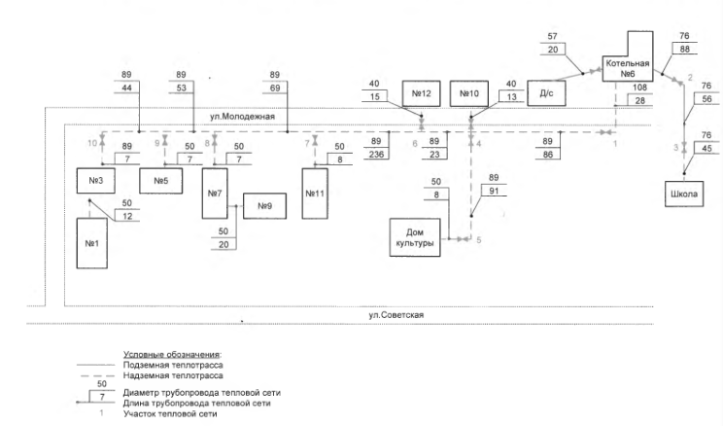

Рисунок 2 - Исполнительная схема трубопроводов теплотрассы

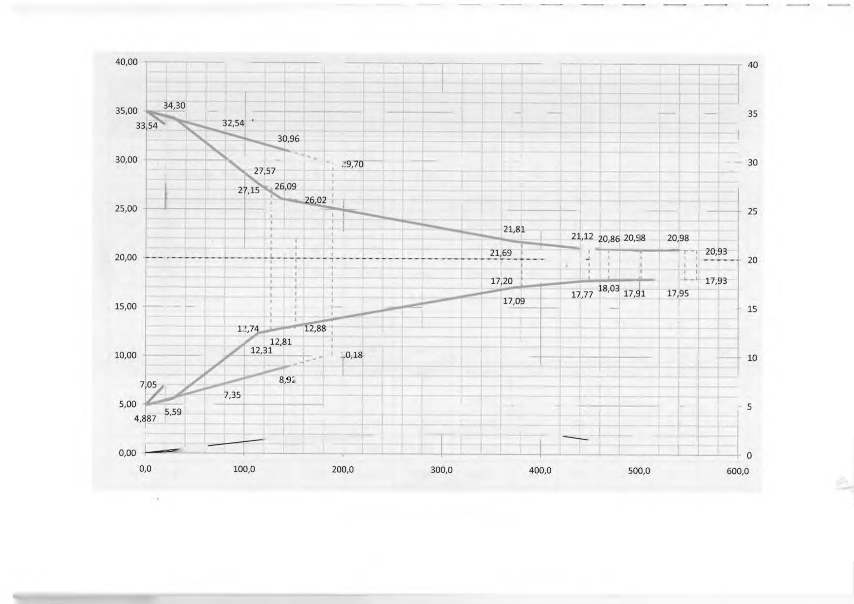

Рисунок 3 - Пьезометрический график

Таблица 3 - Результаты расчета потерь давления участков теплосети
№ п/п | Участок | Длина  участка,  м | Расход сетевой воды |  |  | Диаметр  трубопровода |  | Объем  участка | Экв.  uiepox. | Коэфф.  местн.  сопр.
№ п/п | Участок | Длина  участка,  м | кг/с | т/ч | м3/с | dH, мм | dy, мм | м3 | к3, мм | S
1 | Котельная №6-1 | 28 | 9,572 | 34,461 | 0,0099 | 108 | 100 | 0,440 | 0,5 | 2
2 | Котельная №6-2 | 88 | 3,332 | 11,995 | 0,0035 | 76 | 65 | 0,584 | 0,5 | 1
3 | Котельная №6-Д/с | 20 | 2,699 | 9,715 | 0,0028 | 57 | 50 | 0,079 | 0,5 | 0,5
4 | 2-3 | 56 | 3,332 | 11,995 | 0,0035 | 76 | 65 | 0,371 | 0,5 | 1
5 | 3-Школа | 45 | 3,332 | 11,995 | 0,0035 | 76 | 65 | 0,298 | 0,5 | 0,5
6 | 1-4 | 86 | 9,572 | 34,461 | 0,0099 | 89 | 80 | 0,864 | 0,5 | 2
7 | 4-МКД№10 | 13 | 1,006 | 3,623 | 0,0010 | 45 | 40 | 0,033 | 0,5 | 0,5
8 | 4-5 | 91 | 3,587 | 12,915 | 0,0037 | 89 | 80 | 0,914 | 0,5 | 0,5
9 | 5-Дом культуры | 8 | 3,587 | 12,915 | 0,0037 | 57 | 50 | 0,031 | 0,5 | 0,5
10 | 4-6 | 23 | 4,979 | 17,923 | 0,0052 | 89 | 80 | 0,231 | 0,5 | 1,5
11 | 6-МКД№12 | 15 | 0,377 | 1,358 | 0,000450 | 45 | 40 | 0,038 | 0,5 | 0,5
12 | 6-7 | 236 | 4,601 | 16,565 | 0,008048 | 89 | 80 | 2,371 | 0,5 | 7,1
3 | 7-МКД№11 | 8 | 1,187 | 4,273 | 050,001250 | 57 | 50 | 0,031 | 0,5 | 0,5
14 | 7-8 | 69 | 3,414 | 12,292 | 080,0035 | 57 | 80 | 0,693 | 0,5 | 1,5
15 | 8-МКД№7 | 7 | 1,657 | 5,966 | 0,0017 | 89 | 50 | 0,027 | 0,5 | 0,5
16 | МКД№7-МКД№9 | 20 | 0,563 | 2,027 | 0,0006 | 57 | 50 | 0,079 | 0,5 | 0,5
17 | 8-9 | 53 | 1,757 | 6,326 | 0,0018 | 89 | 80 | 0,533 | 0,5 | 1,5
18 | 9-МКД№5 | 7 | 0,795 | 2,862 | 0,0008 | 57 | 50 | 0,027 | 0,5 | 0,5
19 | 9-10 | 44 | 0,962 | 3,464 | 0,0010 | 89 | 80 | 0,442 | 0,5 | 1
20 | 10-МКД№3 | 7 | 0,962 | 3,464 | 0,0010 | 89 | 80 | 0,070 | 0,5 | 0,5
21 | МКД№3-МКД№1 | 12 | 0,259 | 0,932 | 0,0003 | 57 | 50 | 0,047 | 0,5 | 0,5

Таблица 3 (продолжение) - Результаты расчета потерь давления участков теплосети
Скорость  воды | Время  течения | Предель­  ное Re | Число  Рейно­  льдса | Отно­  шение |  | Режим  течения | Линей­  ные  потери |  | Местные  потери | Полные  потери |  |  | Удельные  потери |  | Потери  напора
w, м/с | Т, с | Reпр | Re | Re/Renp |  | Туро/Пер | Дрл, Па |  | Дрм, Па | Др, Па |  |  | R, Па/м |  | АН, м
1,267 | 22,096 | 113600 | 410094 | 3,610 |  | Турб | 6338,30 |  | 275,21 | 6613,51 |  |  | 226,37 |  | 0,701
1,044 | 84,292 | 73840 | 219610 | 2,974 |  | Турб | 23166,83 |  | 93,40 | 23260,23 |  |  | 263,26 |  | 2,464
1,429 | 13,996 | 56800 | 231223 | 4,071 |  | Турб | 13692,67 |  | 87,49 | 13780,16 |  |  | 684,63 |  | 1,460
1,044 | 53,640 | 73840 | 219610 | 2,94 |  | Турб | 14742,53 |  | 93,40 | 14835,93 |  |  | 263,26 |  | 2,572
1,044 | 43,104 | 73840 | 219610 | 2,974 |  | Турб | 11846,67 |  | 45,70 | 11893,37 |  |  | 263,26 |  | 1,260
1,980 | 43,435 | 90880 | 512618 | 5,641 |  | Турб | 62818,67 |  | 671,90 | 63490,83 |  |  | 730,45 |  | 6,726
0,833 | 15,611 | 45440 | 107796 | 2,372 |  | Турб | 3994,87 |  | 29,71 | 4024,58 |  |  | 307,30 |  | 0,426
0,742 | 122,637 | 90880 | 192110 | 2,114 |  | Турб | 9335,69 |  | 23,59 | 9359,28 |  |  | 102,59 |  | 0,991
1,900 | 4,211 | 56800 | 307376 | 5,412 |  | Турб | 9678,88 |  | 154,61 | 9833,49 |  |  | 1209,86 |  | 1,042
1,030 | 22,335 | 90880 | 266610 | 2,934 |  | Турб | 4544,48 |  | 136,31 | 4680,79 |  |  | 197,59 |  | 0,496
0,312 | 48,070 | 45440 | 40394 | 0,889 |  | Турб | 647,25 |  | 4,17 | 651,42 |  |  | 43,15 |  | 0,069
0,952 | 247,959 | 90880 | 246413 | 2,711 |  | Турб | 39832,99 |  | 551,15 | 40384,14 |  |  | 168,78 |  | 4,278
0,629 | 12,727 | 56800 | 101709 | 1,791 |  | Турб | 1059,75 |  | 16,93 | 1076,68 |  |  | 132,47 |  | 0,114
0,706 | 97,701 | 90880 | 182845 | 2,012 |  | Турб | 6412,35 |  | 64,11 | 6476,46 |  |  | 92,93 |  | 0,686
0,877 | 7,977 | 56800 | 141990 | 2,500 |  | Турб | 1807,21 |  | 32,99 | 1840,20 |  |  | 258,17 |  | 0,195
0,298 | 67,080 | 56800 | 48245 | 0,849 |  | Турб | 596,11 |  | 3,81 | 599,92 |  |  | 29,81 |  | 0,064
0,363 | 145,819 | 90880 | 94101 | 1,035 |  | Турб | 1304,57 |  | 16,98 | 1321,55 |  |  | 24,61 |  | 0,140
0,421 | 16,630 | 56800 | 68113 | 1,199 |  | Турб | 415,86 |  | 7,59 | 423,45 |  |  | 59,41 |  | 0,045
0,199 | 221,065 | 90880 | 51530 | 0,567 | Турб |  | 324,78 | 3,39 |  |  | 328,17 | 7,38 |  | 0,035
0,199 | 35,169 | 90880 | 51530 | 0,567 | Турб |  | 51,67 | 1,70 |  |  | 53,37 | 7,38 |  | 0,006
0,137 | 87,575 | 56800 | 22172 | 0,390 | Перех |  | 75,54 | 0,80 |  |  | 76,35 | 6,30 |  | 0,008

1.4. Тепловые нагрузки потребителей тепловой энергии, групп
потребителей тепловой энергии в зоне действия источников тепловой
энергии.
В соответствии со СНиП 23-01-99 «Строительная климатология» для
расчета тепловой нагрузки котельной приняты следующие климатические
данные:
Расчетная температура наружного воздуха для проектирования систем отопления: tHO= - 33 °С.
Расчетная температура наружного воздуха для проектирования систем вентиляции: tm = —19°С.
Средняя температура наружного воздуха за отопительный период: tOT = -5,4 °С.
Таблица 4 - Среднемесячные температуры наружного воздуха
Кировская  область | сент | окт | ноя | дек | янв | фев | мар | апр | май | июнь
Кировская  область | 9 | 1,5 | -6 | -12 | -14,2 | -13,1 | -7,1 | 2 | 9,8 | 15,5
Таблица 5 - Число часов наружной температуры равной или ниже данной
Кировская  область | -40 | -35 | -30 | -25 | -20 | -15 | -10 | -5 | 0 | 8
Кировская  область | 0 | 6 | 61 | 173 | 428 | 960 | 1750 | 2790 | 4080 | 5550
В системе теплоснабжения осуществляется центральное качественное
регулирование. Расчетная отопительная тепловая нагрузка составляет 0,39 Гкал/ч.
Распределение расчетной и средне отопительной тепловых нагрузок по объектам теплоснабжения приведено в таблице 6.
Таблица 6 - Распределение расчетной и средне отопительной тепловых нагрузок
М> п/п | Объект, адрес |  | Наружный  объем, м3 | tep, °C | Q0,  ккал/(м3°С) | Q'0,  Гкал/ч | Qcp.Of  Гкал/ч
Система теплоснабжения |  |  |  |  |  | 0,390 | 0,176
1 | МКД №1 ул.  Молодежная |  | 272,4 | 18 | 0,4801 | 0,006 | 0,003
2 | МКД №3 ул.  Молодежная |  | 737 | 18 | 0,4824 | 0,018 | 0,008
3 | МКД №5 ул.  Молодежная |  | 837,5 | 18 | 0,4797 | 0,020 | 0,009
4 | МКД №7 ул.  Молодежная |  | 1138,2 | 18 | 0,4858 | 0,027 | 0,012
5 |  | МКД №9 ул.  Молодежная | 585,4 | 18 | 0,4861 | 0,014 | 0,006
6 |  | МКД №11 ул.  Молодежная | 1243,6 | 18 | 0,4824 | 0,030 | 0,013
7 |  | МКД №10 ул.  Молодежная | 881,7 | 18 | 0,5769 | 0,025 | 0,011
8 |  | МКД №12 ул.  Молодежная | 334,1 | 18 | 0,5705 | 0,009 | 0,004
9 |  | Школа | 4494 | 16 | 0,39 | 0,083 | 0,036
10 |  | Дом культуры | 5100 | 16 | 0,37 | 0,090 | 0,039
11 |  | Детский сад | 3328 | 22 | 0,38 | 0,067 | 0,033

График зависимости тепловой нагрузки от температуры наружного воздуха и продолжительности стояния тепловой нагрузки приведены на рисунках 4 и 5 соответственно. График зависимости температуры сетевой воды от температуры наружного воздуха приведен на рисунке 6.

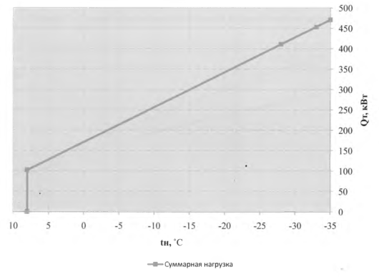
Рисунок 4 - График зависимости тепловой нагрузки от температуры наружного воздух
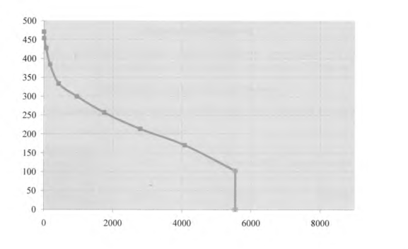
Рисунок 5 - График продолжительности стояния тепловой нагрузки приведены

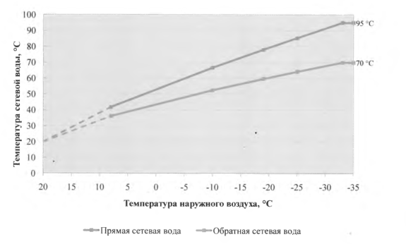
Рисунок 6 - График зависимости температуры сетевой воды от температуры наружного
Воздуха

1.5. Топливные балансы источников тепловой энергии и система
обеспечения топливом.
Топливом котельной деревни Перевоз является природный газ. Учет расхода природного газа организован. Расход за 2012 год составил 215 тыс. м
1.6. Тарифы в сфере теплоснабжения
Стоимость отпущенной тепловой энергии за 2012-2013 год приведена в таблице 7.
Расчетный период | 2012 | январь- июль 2013 | июль - декабрь 2013
Тариф, руб/Гкал | 1737,55 | 1737,50 | 1910,40

Глава 2. Перспективное потребление тепловой энергии на цели
теплоснабжения
Генеральным планом деревни Перевоз не предусмотрено развитие строительства жилых, административных и производственных площадей. В соответствии с этим, отсутствует потребность в тепловой энергии и необходимость в перспективном развитии системы теплоснабжения.

Глава 3. Электронная модель системы теплоснабжения деревни
Перевоз
На основании статей 6, 23 Федерального закона Российской Федерации «О теплоснабжении» от 27 июля 2010 года № 190-ФЗ и Требований к схемам теплоснабжения: Требований к порядку разработки и утверждения схем теплоснабжения, утвержденных Постановлением Правительства Российской Федерации от 22.02.2012 № 154 отсутствует необходимость разработки электронной модели системы теплоснабжения населенных пунктов с населением менее 100 тыс. человек. В связи с этим электронная модель системы теплоснабжения деревни Перевоз заменена на указание прокладки теплотрассы на карте деревни Перевоз Нолинского района Кировской области.

Глава 4. Перспективные балансы тепловой мощности источников
тепловой энергии и тепловой нагрузки
Предоставленные данные по тепловым нагрузкам потребителей и о номинальной мощности энергетического котлоагрегата MEGA PREX N 350 говорят о том, что энергетический котлоагрегат работает в режиме близком к номинальному. Поскольку необходимость в развитии системы теплоснабжения деревни Перевоз отсутствует, нет необходимости увеличивать тепловую мощность котельной.

Глава 5. Перспективные балансы теплоносителя
В системе теплоснабжения деревни Перевоз организовано центральное качественное регулирование с температурным графиком 95/70. В соответствии с этим расход теплоносителя является постоянным на протяжении всего отопительного сезона и составляет 15,603 кг/с. Поскольку необходимость в развитии системы теплоснабжения деревни Перевоз отсутствует и нет потребности в подключении новых абонентов изменение расхода теплоносителя нецелесообразно.

Глава 6. Предложения по строительству, реконструкции
и техническому перевооружению источника теплоснабжения.
• В котельной рекомендуется установка узла учета количества отпущенной тепловой энергии;
• Замена одной газовой горелки на комбинированную горелку TWIN, работающую на двух видах топлива - дизель и газ, что позволит вывести резервный твердотопливный котел на дровах из эксплуатации;
• Замена котельного шкафа автоматики.

Глава 7. Предложения по строительству, реконструкции
и техническому перевооружению тепловых сетей и сооружений на них.
С учетом проведенных мероприятий по капитальному ремонту участков тепловых сетей в 2010 и 2011 годах до жилых домов и детского сада необходимость в их реконструкции отсутствует.

Глава 8. Перспективные топливные балансы
Поскольку необходимость в развитии системы теплоснабжения деревни Перевоз отсутствует и нет необходимости увеличивать тепловую мощность котельной, расход топлива котлоагрегатами котельной останется на прежнем уровне.

Глава 9. Оценка надежности теплоснабжения
Способность проектируемых и действующих источников теплоты, тепловых сетей и в целом системы теплоснабжения обеспечивать в течение заданного времени требуемые режимы, параметры и качество теплоснабжения (отопления, вентиляции, горячего водоснабжения, а также технологических потребностей предприятий в паре и горячей воде) следует определять по трем показателям:
• вероятности безотказной работы;
• коэффициенту готовности;
• живучести.
Мероприятия для обеспечения безотказности тепловых сетей:
• резервирование магистральных тепловых сетей между радиальными
теплопроводами;
• достаточность диаметров выбираемых при проектировании новых или реконструируемых существующих теплопроводов для обеспечения резервной подачи теплоты потребителям при отказах;
• очередность ремонтов и замен теплопроводов, частично или полностью утративших свой ресурс;
• необходимость проведения работ по дополнительному утеплению зданий.

Готовность системы к исправной работе характеризуется по числу часов ожидания готовности: источника теплоты, тепловых сетей, потребителей теплоты, а также - числу часов нерасчетных температур наружного воздуха в данной местности.
Живучесть системы характеризует способность системы сохранять свою работоспособность в аварийных (экстремальных) условиях, а также после длительных (более 54 ч) остановок.

Глава 10. Инвестиции в строительство, реконструкцию и техническое перевооружение.
Перечень программных мероприятий требующих финансовых затрат
приведен в таблице 8.
Таблица 8 - Перечень программных мероприятий требующих финансовых затрат
№ п/п | Наименование мероприятия | Период | Объем финансирования,  руб.
1 | Установка узла учета  отпущенной тепловой энергии | до 2014 | 250 000
2 | Замена одной газовой горелки на  комбинированную горелку TWIN | до 2015 | 400 000
3 | Замена котельного шкафа автоматики | до 2015 | 100 000

Глава 11. Обоснование предложения по определению единой
теплоснабжающей организации.
Решение по установлению единой теплоснабжающей организации осуществляется на основании критериев определения единой теплоснабжающей организации, установленных в правилах организации теплоснабжения, утверждаемых Правительством Российской Федерации. В соответствии со статьей 2 пунктом 28 Федерального закона 190 «О теплоснабжении»: «Единая теплоснабжающая организация в системе теплоснабжения (далее – единая теплоснабжающая организация) – теплоснабжающая организация, которая определяется в схеме теплоснабжения федеральным органом исполнительной власти, уполномоченным Правительством Российской Федерации на реализацию государственной политики в сфере теплоснабжения (далее - федеральный орган исполнительной власти, уполномоченный на реализацию государственной политики в сфере теплоснабжения), или органом местного самоуправления на основании критериев и в порядке, которые установлены правилами организации теплоснабжения, утвержденными Правительством Российской Федерации». В соответствии со статьей 6 пунктом 6 Федерального закона 190 «О теплоснабжении»: «К полномочиям органов местного самоуправления поселений, городских округов по организации теплоснабжения на соответствующих территориях относится утверждение схем теплоснабжения поселений, городских округов с численностью населения менее пятисот тысяч человек, в том числе определение единой теплоснабжающей организации». Предложения по установлению единой теплоснабжающей организации осуществляются на основании критериев определения единой теплоснабжающей организации, установленных в правилах организации теплоснабжения, утверждаемых Правительством Российской Федерации. Предлагается использовать для этого нижеследующий раздел проекта Постановления Правительства Российской Федерации «Об утверждении правил организации теплоснабжения», предложенный к утверждению Правительством Российской Федерации в соответствии со статьей 4 пунктом 1 ФЗ-190 «О теплоснабжении»:
Критерии и порядок определения единой теплоснабжающей организации:
1. Статус единой теплоснабжающей организации присваивается органом местного самоуправления или федеральным органом исполнительной власти (далее уполномоченные органы) при утверждении схемы теплоснабжения поселения, городского округа, а в случае смены единой теплоснабжающей организации - при актуализации схемы теплоснабжения.
2. В проекте схемы теплоснабжения должны быть определены границы зон деятельности единой теплоснабжающей организации (организаций). Границы зоны (зон) деятельности единой теплоснабжающей организации (организаций) определяются границами системы теплоснабжения, в отношении которой присваивается соответствующий статус. В случае, если на территории поселения, городского округа существуют несколько систем теплоснабжения, уполномоченные органы вправе:
-определить единую теплоснабжающую организацию (организации) в каждой из систем теплоснабжения, расположенных в границах поселения, городского округа;
-определить на несколько систем теплоснабжения единую теплоснабжающую организацию, если такая организация владеет на праве собственности или ином законном основании источниками тепловой энергии и (или) тепловыми сетями в каждой из систем теплоснабжения, входящей в зону ее деятельности.
3. Для присвоения статуса единой теплоснабжающей организации впервые на территории поселения, городского округа, лица, владеющие на праве собственности или ином законном основании источниками тепловой энергии и (или) тепловыми сетями на территории поселения, городского округа вправе подать в течение одного месяца с даты размещения на сайте поселения, городского округа, города федерального значения проекта схемы теплоснабжения в орган местного самоуправления заявки на присвоение статуса единой теплоснабжающей организации с указанием зоны деятельности, в которой указанные лица планируют исполнять функции единой теплоснабжающей организации. Орган местного самоуправления обязан разместить сведения о принятых заявках на сайте поселения, городского округа.
4. В случае, если в отношении одной зоны деятельности единой теплоснабжающей организации подана одна заявка от лица, владеющего на праве собственности или ином законном основании источниками тепловой энергии и (или) тепловыми сетями в соответствующей системе теплоснабжения, то статус единой теплоснабжающей организации присваивается указанному лицу. В случае, если в отношении одной зоны деятельности единой теплоснабжающей организации подано несколько заявок от лиц, владеющих на праве собственности или ином законном основании источниками тепловой энергии и (или) тепловыми сетями в соответствующей системе теплоснабжения, орган местного самоуправления присваивает статус единой теплоснабжающей организации в соответствии с критериями настоящих Правил.
5. Критериями определения единой теплоснабжающей организации являются:
1) владение на праве собственности или ином законном основании источниками тепловой энергии с наибольшей совокупной установленной тепловой мощностью в границах зоны деятельности единой теплоснабжающей организации или тепловыми сетями, к которым непосредственно подключены источники тепловой энергии с наибольшей совокупной установленной тепловой мощностью в границах зоны деятельности единой теплоснабжающей организации;
2) размер уставного (складочного) капитала хозяйственного товарищества или общества, уставного фонда унитарного предприятия должен быть не менее остаточной балансовой стоимости источников тепловой энергии и тепловых сетей, которыми указанная организация владеет на праве собственности или ином законном основании в границах зоны деятельности единой теплоснабжающей организации. Размер уставного капитала и остаточная балансовая стоимость имущества определяются по данным бухгалтерской отчетности на последнюю отчетную дату перед подачей заявки на присвоение статуса единой теплоснабжающей организации.
6. В случае если в отношении одной зоны деятельности единой теплоснабжающей организации подано более одной заявки на присвоение соответствующего статуса от лиц, соответствующих критериям, установленным настоящими Правилами, статус единой теплоснабжающей организации присваивается организации, способной в лучшей мере обеспечить надежность теплоснабжения в соответствующей системе теплоснабжения. Способность обеспечить надежность теплоснабжения определяется наличием у организации технических возможностей и квалифицированного персонала по наладке, мониторингу, диспетчеризации,
переключениям и оперативному управлению гидравлическими режимами, и обосновывается в схеме теплоснабжения.
7. В случае если в отношении зоны деятельности единой теплоснабжающей организации не подано ни одной заявки на присвоение соответствующего статуса, статус единой теплоснабжающей организации присваивается организации, владеющей в соответствующей зоне деятельности источниками тепловой энергии и (или) тепловыми сетями, и соответствующей критериям настоящих Правил.
8. Единая теплоснабжающая организация при осуществлении своей деятельности обязана:
а) заключать и надлежаще исполнять договоры теплоснабжения со всеми обратившимися к ней потребителями тепловой энергии в своей зоне деятельности;
б) осуществлять мониторинг реализации схемы теплоснабжения и подавать в орган, утвердивший схему теплоснабжения, отчеты о реализации, включая предложения по актуализации схемы теплоснабжения;
в) надлежащим образом исполнять обязательства перед иными теплоснабжающими и теплосетевыми организациями в зоне своей деятельности;
г) осуществлять контроль режимов потребления тепловой энергии в зоне своей деятельности.
В настоящее время ООО «Кировавтогаз» отвечает требованиям критериев по определению единой теплоснабжающей организации зоны централизованного теплоснабжения деревни Перевоз Нолинского района Кировской области.

